ỦY BAN NHÂN DÂN  TỈNH LÂM ĐỒNG  ------- | CỘNG HÒA XÃ HỘI CHỦ NGHĨA VIỆT NAM  Độc lập - Tự do - Hạnh phúc  ---------------
Số: 18/2018/QĐ-UBND | Lâm Đồng, ngày 02 tháng 08 năm 2018

QUYẾT ĐỊNH
BAN HÀNH QUY ĐỊNH LỘ GIỚI VÀ CÁC CHỈ TIÊU CHỦ YẾU VỀ QUẢN LÝ QUY HOẠCH, XÂY DỰNG ĐỐI VỚI NHÀ Ở, CÔNG TRÌNH RIÊNG LẺ THUỘC PHẠM VI ĐỒ ÁN QUY HOẠCH CHUNG THỊ TRẤN NAM BAN, HUYỆN LÂM HÀ, TỈNH LÂM ĐỒNG
ỦY BAN NHÂN DÂN TỈNH LÂM ĐỒNG
Căn cứ Luật Tổ chức chính quyền địa phương ngày 19 tháng 6 năm 2015;
Căn cứ Luật Quy hoạch đô thị ngày 17 tháng 6 năm 2009;
Căn cứ Luật Xây dựng ngày 18 tháng 6 năm 2014;
Căn cứ Nghị định số 37/2010/NĐ-CP ngày 07 tháng 4 năm 2010 của Chính phủ về lập, thẩm định, phê duyệt và quản lý quy hoạch đô thị;
Căn cứ Nghị định số 59/2015/NĐ-CP ngày 18 tháng 6 năm 2015 của Chính phủ về quản lý dự án đầu tư xây dựng;
Căn cứ Thông tư số 15/2016/TT-BXD ngày 30 tháng 6 năm 2016 của Bộ Xây dựng hướng dẫn về cấp giấy phép xây dựng;
Theo đề nghị của Giám đốc Sở Xây dựng.
QUYẾT ĐỊNH:
Điều 1. Ban hành kèm theo Quyết định này Quy định lộ giới và các chỉ tiêu chủ yếu về quản lý quy hoạch, xây dựng đối với nhà ở, công trình riêng lẻ thuộc phạm vi đồ án quy hoạch chung thị trấn Nam Ban, huyện Lâm Hà, tỉnh Lâm Đồng.
Điều 2. Quyết định này có hiệu lực từ ngày 24 tháng 8 năm 2018.
Điều 3. Tổ chức thực hiện
1. Ủy ban nhân dân huyện Lâm Hà có trách nhiệm:
a) Ban hành bản đồ phân vùng quản lý chỉ tiêu quy hoạch kiến trúc đối với nhà trong hẻm sau khi thỏa thuận về chuyên môn với Sở Xây dựng trong thời hạn không quá 30 ngày kể từ ngày Quyết định này được ban hành.
b) Tổ chức niêm yết, công bố công khai Quy định kèm theo Quyết định này bằng nhiều hình thức để các tổ chức, đơn vị và cá nhân có liên quan thực hiện.
c) Tổ chức quản lý quy hoạch xây dựng nhà ở, công trình riêng lẻ thuộc phạm vi đồ án quy hoạch chung thị trấn Nam Ban theo đúng Quy định kèm theo Quyết định này.
2. Sở Xây dựng, Sở Tài nguyên và Môi trường và các sở, ngành liên quan có trách nhiệm phối hợp với Ủy ban nhân dân huyện Lâm Hà trong việc tổ chức thực hiện.
Điều 4. Chánh Văn phòng Ủy ban nhân dân tỉnh, Giám đốc các sở: Xây dựng, Tài nguyên và Môi trường, Giao thông Vận tải, Chủ tịch Ủy ban nhân dân huyện Lâm Hà và Thủ trưởng các tổ chức, cơ quan, đơn vị và các cá nhân có liên quan căn cứ Quyết định thi hành./.

Nơi nhận:  - Văn phòng Chính phủ;  - Bộ Tư pháp (Cục Kiểm tra văn bản);  - Bộ Xây dựng;  - TTTU, TT HĐND tỉnh;  - CT, các PCT UBND tỉnh;  - Đoàn Đại biểu Quốc hội đơn vị tỉnh Lâm Đồng;  - Website Chính phủ;  - Như Điều 4;  - Trung tâm Công báo tỉnh;  - Đài PTTH, Báo Lâm Đồng;  - Lãnh đạo VP UBND tỉnh; các CV;  - Website Văn phòng UBND tỉnh;  - Lưu: VT, XD₂. | TM. ỦY BAN NHÂN DÂN  CHỦ TỊCH  Đoàn Văn Việt

QUY ĐỊNH
LỘ GIỚI VÀ CÁC CHỈ TIÊU VỀ QUẢN LÝ QUY HOẠCH, XÂY DỰNG ĐỐI VỚI NHÀ Ở, CÔNG TRÌNH RIÊNG LẺ THUỘC PHẠM VI ĐỒ ÁN QUY HOẠCH CHUNG THỊ TRẤN NAM BAN, HUYỆN LÂM HÀ, TỈNH LÂM ĐỒNG
(Ban hành kèm theo Quyết định số 18/2018/QĐ-UBND ngày 02 tháng 9 năm 2018 của Ủy ban nhân dân tỉnh Lâm Đồng).
Chương I
NHỮNG QUY ĐỊNH CHUNG
Điều 1. Phạm vi áp dụng
1. Quy định lộ giới và các chỉ tiêu về quản lý quy hoạch, xây dựng đối với nhà ở, công trình riêng lẻ thuộc phạm vi đồ án quy hoạch chung thị trấn Nam Ban, huyện Lâm Hà là những quy định bắt buộc phải tuân thủ trong quá trình lập hồ sơ xin phép xây dựng, cấp giấy phép xây dựng và quản lý trật tự xây dựng.
2. Đối với các khu vực đã có đồ án quy hoạch phân khu, quy hoạch chi tiết, thiết kế đô thị được phê duyệt thì áp dụng các chỉ tiêu quy hoạch kiến trúc theo các đồ án đó.
Điều 2. Đối tượng áp dụng
1. Các công trình do tổ chức, hộ gia đình, cá nhân xây dựng, bao gồm: Nhà ở riêng lẻ, nhà ở kết hợp thương mại - dịch vụ - du lịch và các công trình xây dựng riêng lẻ trên đất ở.
2. Công trình riêng lẻ áp dụng theo quy định này bao gồm: Các công trình có diện tích xây dựng nhỏ hơn hoặc bằng 300m² và chiều ngang công trình nhỏ hơn hoặc bằng 12m (đối với khu vực quy định nhà liên kế có sân vườn, nhà phố) hoặc công trình có diện tích nhỏ hơn hoặc bằng 400m² và chiều ngang công trình nhỏ hơn hoặc bằng 16m (đối với khu vực quy định nhà biệt thự tiêu chuẩn).
3. Đối với công trình riêng lẻ có quy mô lớn hơn quy định tại khoản 2, Điều này và chỉ tiêu kiến trúc lớn hơn quy định này hoặc công trình xây dựng trên đất phi nông nghiệp thì cơ quan có thẩm quyền cấp giấy phép xây dựng phải trình Ủy ban nhân dân tỉnh xem xét chấp thuận các chỉ tiêu quy hoạch kiến trúc từng trường hợp cụ thể.
Điều 3. Giải thích từ ngữ
1. Nhà ở riêng lẻ là công trình được xây dựng trong khuôn viên đất ở thuộc quyền sử dụng của hộ gia đình, cá nhân theo quy định của pháp luật.
2. Nhà ở liên kế là loại nhà ở riêng lẻ của các hộ gia đình, cá nhân được xây dựng liền nhau, thông nhiều tầng được xây dựng sát nhau thành dãy trong những lô đất nằm liền nhau và có chiều rộng nhỏ hơn so với chiều sâu (chiều dài) của nhà, cùng sử dụng chung một hệ thống hạ tầng của khu vực đô thị.
3. Nhà ở kết hợp thương mại - dịch vụ - du lịch là nhà ở riêng lẻ có kết hợp sử dụng vào mục đích thương mại - dịch vụ - du lịch (cơ sở lưu trú, nhà hàng, văn phòng, cửa hàng...),
4. Nhà ở liên kế có sân vườn là loại nhà ở liên kế, phía trước hoặc phía sau nhà có một khoảng sân vườn nằm trong khuôn viên của mỗi nhà và kích thước được lấy thống nhất cả dãy theo khoảng lùi quy định.
5. Nhà biệt thự tiêu chuẩn (nhà biệt lập) là nhà xây dựng riêng lẻ có lối đi riêng và các mặt đứng cách ranh đất tối thiểu một khoảng theo quy định.
6. Tầng bán hầm là tầng nằm dưới cao trình nền tầng trệt và có ít nhất một mặt đứng không tiếp giáp với đất hoặc kè chắn đất (mặt thoáng).
7. Tầng áp mái là tầng nằm bên trong không gian của mái dốc mà toàn bộ hoặc một phần mặt đứng của nó được tạo bởi bề mặt mái nghiêng hoặc mái gấp, trong đó tường đứng (nếu có), không cao quá mặt sàn 1,5m.
8. Số tầng cao là số tầng được tính từ cao trình nền tầng trệt, kể cả tầng lửng, tầng áp mái (nếu có).
Chương II
QUY ĐỊNH VỀ LÔ ĐẤT XÂY DỰNG CÔNG TRÌNH
Điều 4. Quản lý quy hoạch trong việc giao đất, chuyển mục đích sử dụng đất và chuyển quyền sử dụng đất đối với lô (thửa) đất mới
1. Lô đất xây dựng nhà ở thuộc các đường có tên trong Phụ lục I và các đường, đường hẻm có lộ giới lớn hơn hoặc bằng 10m theo Bảng 1, cụ thể:
Bảng 1:
STT | Loại nhà ở | Chiều ngang tối thiểu của lô đất | Diện tích tối thiểu của lô đất
1 | Biệt thự tiêu chuẩn (biệt lập) | 12,0m | 250m²
2 | Nhà liên kế có sân vườn | 4,5m | 72m²
3 | Nhà phố | 4,0m | 40m²
2. Lô đất xây dựng nhà ở thuộc các đường, đường hẻm có lộ giới nhỏ hơn 10m thì cho phép giảm diện tích và kích thước tối thiểu của lô đất theo Bảng 2, cụ thể:
Bảng 2:
STT | Loại nhà ở | Chiều ngang tối thiểu của lô đất | Diện tích tối thiểu của lô đất
1 | Biệt thự tiêu chuẩn (biệt lập) | 10,0m | 200m²
2 | Nhà liên kế có sân vườn | 4,0m | 64m²
3 | Nhà phố | 3,3m | 40m²
Chương III
QUY ĐỊNH VỀ KIẾN TRÚC, XÂY DỰNG CÔNG TRÌNH
Điều 5. Quy định về mật độ xây dựng
Mật độ xây dựng được xác định cụ thể trong Bảng 3
Bảng 3:
STT | Loại nhà ở | Mật độ xây dựng tối đa trên diện tích lô đất
1 | Biệt thự tiêu chuẩn (biệt lập) | 50%
2 | Nhà liên kế có sân vườn | 70%
3 | Nhà phố | 80% - 90%
Điều 6. Quy định về dạng kiến trúc, khoảng lùi và số tầng cao
1. Đối với nhà xây dựng thuộc mặt tiền các đường có tên trong Phụ lục I thì các chỉ tiêu tuân thủ theo Phụ lục I. Trong khu vực quy định xây dựng nhà liên kế có sân vườn, có thể xem xét cho phép xây dựng nhà biệt lập với điều kiện đảm bảo quy định tại Bảng 1, Bảng 2.
2. Đối với nhà biệt thự tiêu chuẩn (nhà biệt lập) xây dựng mới, nâng cấp trên lô đất quy định tại Bảng 1 đảm bảo diện tích, kích thước chiều ngang lô đất thì khoảng cách từ mép công trình đến ranh đất bên hông và phía sau tối thiểu 2,0m.
3. Đối với nhà biệt thự tiêu chuẩn (nhà biệt lập) cải tạo, sửa chữa trên lô đất quy định tại Bảng 1; Xây dựng mới, nâng cấp, cải tạo, sửa chữa trên lô đất thuộc quy định tại Bảng 2 đảm bảo diện tích, kích thước chiều ngang lô đất thì khoảng cách từ mép công trình đến ranh đất bên hông và phía sau tối thiểu 1,0m.
4. Đối với nhà liên kế có sân vườn tại các khu quy hoạch mới thì khoảng cách từ mép công trình đến ranh đất phía sau tối thiểu 2,0m. Đối với các khu ở hiện trạng khuyến khích có khoảng cách phía sau.
5. Đối với nhà phố nằm tại các đường, đường hẻm có lộ giới nhỏ hơn 7,0m, không được xây dựng ban công ngoài lộ giới.
6. Đối với nhà xây dựng trong các đường hẻm, đường chưa có tên trong Phụ lục I (quy định về lộ giới, dạng kiến trúc, khoảng lùi, tầng cao theo tên đường) thì khoảng lùi và tầng cao thực hiện theo Bảng 4.
Bảng 4:
STT | Loại nhà ở | Lộ giới (đường, đường hẻm) | Khoảng lùi tối thiểu | Tầng cao tối đa cho phép
1 | Nhà biệt thự tiêu chuẩn (nhà biệt lập) | Lộ giới ≥ 16m | 4,5m | 3 tầng
1 | Nhà biệt thự tiêu chuẩn (nhà biệt lập) | Lộ giới < 16m | 3, 0m | 2 tầng
2 | Nhà liên kế có sân vườn | Lộ giới ≥ 14m | 2,4m | 3 tầng
2 | Nhà liên kế có sân vườn | Lộ giới < 14m | 2,4m | 2 tầng
3 | Nhà phố | Lộ giới ≥ 14m | 0,0m | 3 tầng
3 | Nhà phố | Lộ giới < 14m | 0,0m | 2 tầng
Trong quá trình cấp phép xây dựng cần xem xét khoảng lùi cụ thể của từng trường hợp cho phù hợp với hiện trạng của dãy phố và đảm bảo mỹ quan đô thị nhưng phải đảm bảo khoảng lùi tối thiểu theo quy định tại Điều này.
Điều 7. Quy định chiều cao các tầng nhà
Chiều cao từng tầng được tính từ mặt sàn tầng dưới đến mặt sàn tầng trên được quy định trong Bảng 5
Bảng 5:
STT | Loại nhà ở | Chiều cao từng tầng nhà (m)
STT | Loại nhà ở | Hầm, bán hầm | Trệt | Lầu
1 | Nhà biệt thự tiêu chuẩn (nhà biệt lập) | ≤ 3,6 | ≤ 4,5 | ≤ 3,6
2 | Nhà liên kế có sân vườn | ≤ 3,6 | ≤ 4,2 | ≤ 3,6
3 | Nhà phố | ≤ 3,6 | ≤ 4,2 | ≤ 3,6
Điều 8. Quy định cao trình nền tầng trệt, tầng hầm và tầng bán hầm
1. Trường hợp vị trí nhà xây dựng nằm trên lô đất bằng phẳng và có cao trình nền chênh lệch với cao trình đường, đường hẻm không quá 1,0m thì quy định cao trình nền tầng trệt và số tầng hầm như sau:
a) Đối với khu vực quy định nhà biệt thự tiêu chuẩn (nhà biệt lập): Cao trình nền tầng trệt chênh lệch không quá 1,0m so với cao trình đường, đường hẻm (hình số 1,2 Phụ lục II).
b) Đối với khu vực quy định nhà liên kế có sân vườn, nhà phố: Cao trình nền tầng trệt bình quân cao + 0,3m so với cao trình vỉa hè đường, đường hẻm, lối đi chung và được phép xây dựng tầng hầm. Trường hợp có đường dẫn xuống tầng hầm thì cao trình nền tầng trệt cao tối đa + 1,0m so với vỉa hè đường, đường hẻm, lối đi chung và đường dẫn không được vi phạm chỉ giới đường đỏ.
2. Trường hợp vị trí nhà xây dựng nằm phía ta luy dương thì quy định cao trình nền tầng trệt như sau:
a) Đối với khu vực quy định nhà biệt thự tiêu chuẩn (nhà biệt lập):
- Khi nhà xây dựng nằm trên lô đất diện tích lớn đủ điều kiện làm đường dẫn từ đường, đường hẻm vào nhà thì cao trình nền tầng trệt tính từ cao trình đường dẫn (hình số 3 Phụ lục II).
- Khi nhà xây dựng nằm trên lô đất diện tích nhỏ không thể làm đường dẫn từ đường, đường hẻm vào nhà thì cao trình tầng trệt phải tôn trọng địa hình đất tự nhiên, chỉ san gạt cục bộ. Trường hợp chênh lệch địa hình giữa cao trình nền tầng trệt với đường, đường hẻm thì cho phép xây dựng 01 tầng hầm để tiếp cận đường, đường hẻm và làm chỗ đậu xe với điều kiện diện tích tầng hầm không vượt quá phạm vi công trình và bề rộng cửa hầm phía giáp đường, đường hẻm không vượt quá 4m (hình số 4 Phụ lục II).
b) Đối với khu vực quy định nhà liên kế có sân vườn, nhà phố thì cho phép san gạt để cao trình nền tầng trệt cao trung bình +0,3m so với vỉa hè đường, đường hẻm và lối đi chung.
3. Trường hợp vị trí nhà xây dựng nằm phía ta luy âm thì quy định cao trình nền tầng trệt và số tầng bán hầm như sau:
a) Đối với khu vực quy định nhà biệt thự tiêu chuẩn (nhà biệt lập) khi nhà xây dựng nằm trên lô đất lớn đủ điều kiện làm đường dẫn từ đường, đường hẻm vào nhà thì cao trình nền tầng trệt tính từ cao trình đường dẫn và được phép xây dựng một tầng bán hầm (hình số 5 Phụ lục II).
b) Đối với khu vực quy định nhà biệt thự tiêu chuẩn (nhà biệt lập): Khi nhà xây dựng nằm trên lô đất nhỏ không thể làm đường dẫn từ đường, đường hẻm vào nhà thì số tầng bán hầm và cao trình nền tầng trệt được quy định như sau:
- Khi độ dốc từ đầu đến cuối đất lô đất từ 15% đến dưới 30% hoặc lô đất thấp hơn đường, đường hẻm từ 1,0m đến dưới 3,0m thì cao trình nền tầng trệt không quá +1,0m so với cao trình đường, đường hẻm và được phép xây dựng 01 tầng bán hầm (hình số 6 Phụ lục II);
- Khi độ dốc từ đầu đến cuối lô đất từ 30% trở lên hoặc lô đất thấp hơn đường, đường hẻm trên 3,0m thì phương án thiết kế (xác định cao trình nền tầng trệt, số tầng bán hầm), giải pháp kỹ thuật (san gạt, xử lý kè chắn đất) phải được cơ quan có thẩm quyền cấp phép xem xét, chấp thuận theo nguyên tắc không làm ảnh hưởng, phá vỡ cảnh quan kiến trúc của khu vực và giải quyết cấp phép xây dựng theo quy định.
c) Đối với khu vực quy định nhà liên kế có sân vườn, nhà phố cao trình nền tầng trệt bình quân +0,3m so với cao trình vỉa hè đường, đường hẻm. Trường hợp có đường dẫn xuống hầm thì cao trình nền tầng trệt cao tối đa +1,0m so với vỉa hè đường, đường hẻm và đường dẫn không được vi phạm chỉ giới đường đỏ (hình số 7, 8 Phụ lục II).
4. Nhà biệt thự tiêu chuẩn (nhà biệt lập), có xây dựng tầng bán hầm hồ sơ xin phép xây dựng phải có phương án xử lý kiến trúc phần mái nhà để mặt đứng phía sau nhà chỉ có tối đa 03 tầng. Tổng số tầng không quá 04 tầng kể cả tầng bán hầm, tầng áp mái.
5. Nhà liên kế có sân vườn, nhà phố có xây dựng tầng bán hầm phải có giải pháp xử lý mái nhà để mặt đứng sau nhà giảm đi 01 tầng.
6. Nhà biệt thự tiêu chuẩn (nhà biệt lập) xây dựng trên địa hình dốc, nằm tại vị trí ta luy âm hoặc dương, phải bạt mái ta luy và làm kè chắn đất, chiều cao mỗi bậc kè không quá 4,0m, từ tường ngoài nhà đến kè chắn và giữa các bậc kè phải có khoảng trống để trồng hoa, cây xanh. Nhà liên kế có sân vườn, nhà phố có thể kết hợp kết cấu kè vào kết cấu công trình.
Chương IV
CÁC QUY ĐỊNH KHÁC
Điều 9. Quy định về chỉ tiêu kiến trúc đối với nhà trong hẻm
1. Công trình xây dựng trong hẻm thuộc đường, đoạn đường nào (theo Phụ lục I) thì áp dụng theo dạng kiến trúc cho phép xây dựng đối với đường, đoạn đường đó.
2. Trường hợp công trình trong hẻm thông qua hai hoặc nhiều đường (thuộc Phụ lục I) có chỉ tiêu quy hoạch kiến trúc khác nhau, thì chỉ tiêu quy hoạch kiến trúc xây dựng nhà trong hẻm theo bản đồ phân vùng quản lý chỉ tiêu kiến trúc nhà trong hẻm được thể hiện trên bản vẽ hệ thống giao thông đô thị (do Ủy ban nhân dân huyện Lâm Hà ban hành sau khi thỏa thuận chuyên môn với Sở Xây dựng).
Điều 10. Quy định về chỉ tiêu xây dựng các lô đất không đủ tiêu chuẩn
1. Đối với các trường hợp đất ở, nhà ở trong các khu ở hiện trạng đã có giấy tờ hợp pháp (trước thời điểm quy định này có hiệu lực thi hành) nhưng không đảm bảo diện tích, kích thước theo quy định tại Bảng 1, Bảng 2, Điều 4, cụ thể:
a) Đối với khu vực được xác định chỉ tiêu quy hoạch kiến trúc là nhà biệt thự tiêu chuẩn (nhà biệt lập) nhưng lô đất không đủ tiêu chuẩn theo quy định thì cho phép xây dựng với chỉ tiêu quản lý quy hoạch kiến trúc như sau:
- Tầng cao: 02 tầng (01 trệt và 01 tầng áp mái, không kể 01 tầng bán hầm do chênh lệch địa hình).
- Trường hợp lô đất có chiều ngang nhỏ hơn 6,0m thì cho phép xây dựng hết chiều ngang lô đất.
- Trường hợp lô đất có chiều ngang từ 6,0m đến nhỏ hơn 8,0m thì cho phép xây dựng cách ranh đất mỗi bên theo chiều ngang ≤ 1,0m đảm bảo chiều ngang nhà là 6,0m.
- Trường hợp lô đất có chiều ngang từ 8,0m đến nhỏ hơn 10,0m thì cho phép xây dựng cách ranh đất mỗi bên theo chiều ngang từ 1,0m đến 2,0m, đảm bảo chiều ngang nhà là 6,0m.
- Chỉ giới xây dựng (khoảng lùi) theo quy định của đường, hẻm đó.
- Mật độ xây dựng theo quy định của nhà biệt lập.
- Trường hợp các dãy nhà ở hiện trạng trong đường hẻm có ít nhất 3 nhà ở liền kề (liên kế có sân vườn, nhà phố) không đủ tiêu chuẩn về diện tích, kích thước chiều ngang để xây dựng nhà biệt thự tiêu chuẩn (nhà biệt lập) thì cơ quan cấp phép xây dựng xem xét cho xây dựng dạng nhà liên kế có sân vườn có tầng cao quy định tại khu vực; khoảng lùi đảm bảo theo quy định của đường, đoạn đường đó.
b) Đối với khu vực được xác định chỉ tiêu quy hoạch kiến trúc là nhà liên kế có sân vườn, nhà phố nhưng lô đất không đủ tiêu chuẩn theo quy định thì xây dựng với chỉ tiêu quản lý quy hoạch kiến trúc sau:
- Lô đất có diện tích nhỏ hơn 15m² có chiều rộng mặt tiền hoặc chiều sâu so với chỉ giới xây dựng nhỏ hơn 3,0m thì không được cấp phép xây dựng.
- Lô đất có diện tích từ 15m² đến nhỏ hơn 40m² có chiều rộng mặt tiền từ 3,0m trở lên và chiều sâu so với chỉ giới xây dựng từ 3,0m trở lên thì được phép xây dựng không quá 2 tầng.
- Lô đất có chiều ngang xây dựng nhà liên kế có sân vườn từ 3,0m đến nhỏ hơn 4,5m và có diện tích từ 40m² đến nhỏ hơn 72m² thì xây dựng theo quy định của đường, hẻm đó.
- Lô đất có chiều ngang xây dựng nhà phố từ 3,0m đến nhỏ hơn 4,0m và có diện tích từ 40m² đến nhỏ hơn 64m² thì xây dựng theo quy định của đường, hẻm đó.
2. Trường hợp nhà xây dựng tại góc giao của hai đường hoặc đường và hẻm hoặc hai hẻm có quy định lộ giới (chỉ giới) thì xây dựng phải tuân thủ khoảng lùi quy định của cả đường và hẻm.
Chương V
ĐIỀU KHOẢN THI HÀNH
Điều 11. Xử lý chuyển tiếp
1. Đối với hồ sơ xin phép xây dựng đã nộp và hết hạn giải quyết hồ sơ trước ngày Quy định này có hiệu lực thi hành thì thực hiện theo Quyết định phê duyệt quy hoạch chung xây dựng thị trấn Nam Ban, huyện Lâm Hà đã được Ủy ban nhân dân tỉnh phê duyệt tại Quyết định số 388/QĐ-UBND ngày 20/7/2006; các trường hợp còn thời gian giải quyết thực hiện theo quy định này.
2. Đối với các trường hợp gia hạn Giấy phép xây dựng nhưng chỉ tiêu quy hoạch kiến trúc vượt so với quy định này thì phải lập hồ sơ xin phép xây dựng mới phù hợp với quy định này và các quy định hiện hành.

PHỤ LỤC I.
QUY ĐỊNH VỀ LỘ GIỚI VÀ CÁC CHỈ TIÊU QUẢN LÝ QUY HOẠCH, XÂY DỰNG THEO TÊN ĐƯỜNG TẠI THỊ TRẤN NAM BAN
(Ban hành kèm theo Quyết định số 18/2018/QĐ-UBND ngày 02 tháng 8 năm 2018 của Ủy ban nhân dân tỉnh Lâm Đồng)
STT | Tên đường | Điểm đầu | Điểm cuối | Lộ giới | Dạng kiến trúc | Khoảng lùi (m) | Tầng cao tối đa (tầng) | Ghi chú
1 | Điện Biên Phủ | Cầu Thác Voi | Ngã ba An Dương Vương
 | Đoạn 1 | Cầu Thác Voi | Ngã ba Số 3 | 30 | Nhà phố | 2,4 | 5 | Theo quy hoạch chung đã duyệt
 | Đoạn 2 | Ngã ba Số 3 | Trần Hưng Đạo | 30 | Nhà Biệt lập | 2,4 | 3 | Theo quy hoạch chung đã duyệt
 | Đoạn 3 | Trần Hưng Đạo | An Dương Vương | 30 | Nhà Liên kế có sân vườn | 2,4 | 4 | Theo quy hoạch chung đã duyệt
2 | Quang Trung | Ngã ba Thác Voi | Ranh quy hoạch | 26 | Nhà Biệt lập | 7,5 |  | Theo quy hoạch chung đã duyệt
3 | Ba Đình | Quang Trung | Điện Biên Phủ | 24 | Nhà Biệt lập | 7,5 | 3 | Theo quy hoạch chung đã duyệt
4 | Lê Trực | Điện Biên Phủ | Ba Đình | 26 | Nhà Biệt lập | 7,5 | 3 | Theo quy hoạch chung đã duyệt
5 | Trần Quang Khải | Điện Biên Phủ | Ranh quy hoạch | 24 | Nhà Biệt lập | 5 |  | Theo quy hoạch chung đã duyệt (từ đường Điện Biên Phủ vào 70m là Nhà Liên kế có sân vườn, đoạn còn lại ranh quy hoạch nhà Biệt Lập)
6 | Trương Vương | Điện Biên Phủ | Điện Biên Phủ | 24 | Nhà Biệt lập | 5 | 3 | Theo quy hoạch chung đã duyệt (từ đường Điện Biên Phủ vào 70m là Nhà Liên kế có sân vườn, đoạn còn lại ranh quy hoạch nhà Biệt Lập)
7 | Lê Lợi | Điện Biên Phủ | Ranh quy hoạch | 24 | Nhà Biệt lập | 5 | 3 | Theo quy hoạch chung đã duyệt
8 | Ngô Quyền | Điện Biên Phủ | Ranh quy hoạch | 15 | Nhà Biệt lập | 5 | 3 | Theo quy hoạch chung đã duyệt (từ đường Điện Biên Phủ vào 70m là Nhà Liên kế có sân vườn, đoạn còn lại ranh quy hoạch nhà Biệt Lập)
9 | Bạch Đằng | Điện Biên Phủ | Ranh quy hoạch | 15 | Nhà Biệt lập | 5 | 3 | Theo quy hoạch chung đã duyệt (từ đường Điện Biên Phủ vào 70m là Nhà Liên kế có sân vườn, đoạn còn lại ranh quy hoạch nhà Biệt Lập)
10 | Cổ Loa | Điện Biên Phủ | Ranh quy hoạch | 24 | Nhà Liên kế có sân vườn | 5 | 4 | Theo quy hoạch chung đã duyệt
11 | An Dương Vương | Điện Biên Phủ | Ranh quy hoạch | 24 | Nhà Liên kế có sân vườn | 5 | 4 | Theo quy hoạch chung đã duyệt
12 | Tuyến Số 1 | Điện Biên Phủ | Lê trực | 17 | Nhà Biệt lập | 5 | 3 | Theo quy hoạch chung đã duyệt
13 | Tuyến Số 2 | Điện Biên Phủ | Ranh quy hoạch | 24 | Nhà Biệt lập | 5 | 3 | Theo quy hoạch chung đã duyệt
14 | Tuyến Số 3 | Điện Biên Phủ | Ba Đình | 24 | Nhà Biệt lập | 5 | 3 | Theo quy hoạch chung đã duyệt
15 | Tuyến Số 4 | Điện Biên Phủ | Ranh quy hoạch | 24 | Nhà Biệt lập | 5 | 3 | Theo quy hoạch chung đã duyệt
16 | Tuyến Số 5 | Điện Biên Phủ | Ranh quy hoạch | 24 | Nhà Biệt lập | 5 | 3 | Theo quy hoạch chung đã duyệt
17 | Tuyến Số 6 | Điện Biên Phủ | Ranh quy hoạch | 24 | Nhà Biệt lập | 5 | 3 | Theo quy hoạch chung đã duyệt
18 | Tuyến Số 7 | Điện Biên Phủ | Ranh quy hoạch | 15 | Nhà Biệt lập | 5 | 3 | Theo quy hoạch chung đã duyệt
18 | Tuyến Số 8 | Điện Biên Phủ | Ranh quy hoạch | 24 | Nhà Biệt lập | 5 | 3 | Theo quy hoạch chung đã duyệt
19 | Tuyến Số 10 | Điện Biên Phủ | Ranh quy hoạch | 24 | Nhà Biệt lập | 5 | 3 | Theo quy hoạch chung đã duyệt
20 | Tuyến Số 11 | Điện Biên Phủ | Ranh quy hoạch | 15 | Nhà Biệt lập | 5 | 3 | Theo quy hoạch chung đã duyệt
21 | Tuyến Số 12 | Điện Biên Phủ | Ranh quy hoạch | 24 | Nhà Biệt lập | 5 | 3 | Theo quy hoạch chung đã duyệt
22 | Tuyến Số 13 | Điện Biên Phủ | Ranh quy hoạch | 24 | Nhà Biệt lập | 5 | 3 | Theo quy hoạch chung đã duyệt
23 | Tuyến Số 14 | Điện Biên Phủ | Ranh quy hoạch | 24 | Nhà Biệt lập | 5 | 3 | Theo quy hoạch chung đã duyệt

PHỤ LỤC II.
QUY ĐỊNH CAO TRÌNH NỀN TẦNG TRỆT, TẦNG HẦM VÀ BÁN HẦM
(Ban hành kèm theo Quyết định số 18/2018/QĐ-UBND ngày 02 tháng 8 năm 2018 của Ủy ban nhân dân tỉnh Lâm Đồng)
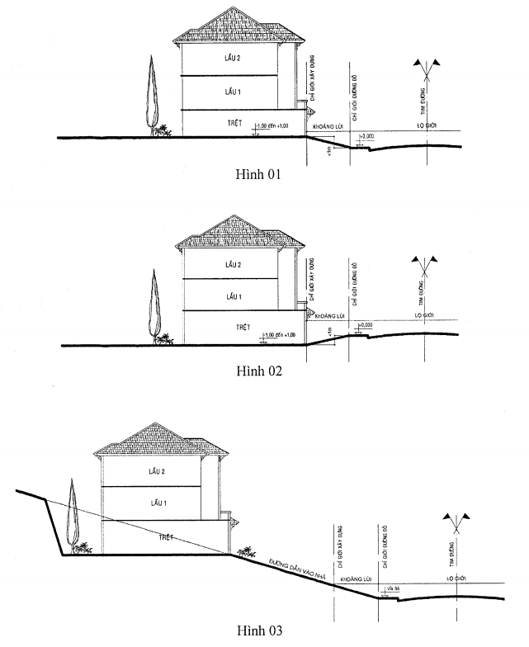
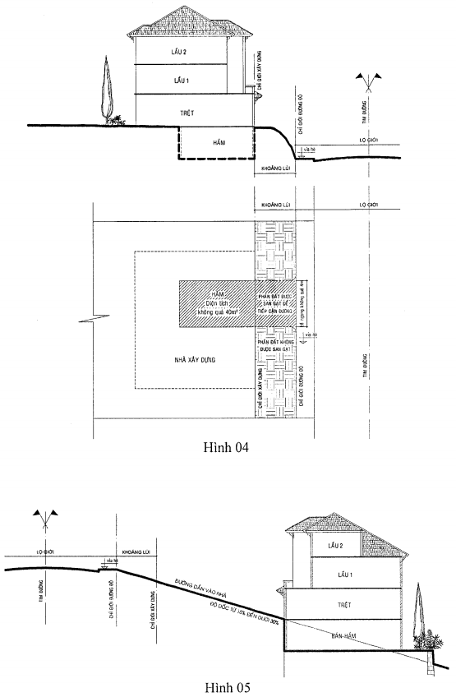
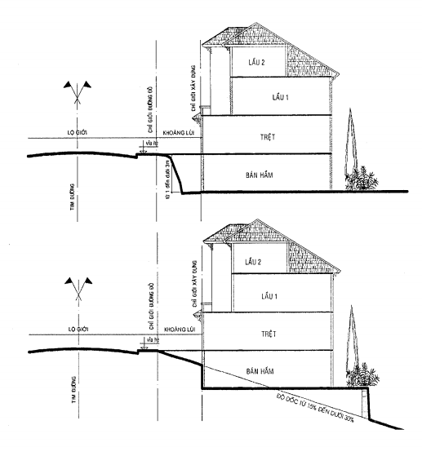
Hình 06
